Реферат студентки II лечебного факультета Аветян А.С

МОНОКЛОНАЛЬНЫЕ АНТИТЕЛА

ВВЕДЕНИЕ

При введении в организм животных и человека чужеродных макромолекулярных веществ — белков или полисахаридов (антигенов) в крови появляются защитные белки - антитела, для которых характерна необыкновенная, уникальная специфичность. Каждое антитело узнает только свой антиген, -точнее, одну его детерминантную группу. Детерминантная группа состоит из нескольких аминокислот (обычно из 6—8), образующих пространственную структуру, характерную для данного белка.

В одном белке, состоящем из нескольких сот аминокислот имеется несколько (5-15) разных детерминант, поэтому к одному белку образуется целое семейство различных по своей специфичности антител. Даже к одной детерминанте образуется целый спектр антител, отличающихся по структуре, степени специфичности и прочности связывания с ней. То же относится и к полисахаридным антигенам, детерминантные группы которых образуются 3—6 остатками моносахаридов.

Таким образом, при введении антигена возникает большое семейство антител, направленных к разным его детерминантам и различающихся так же внутри группы антител, направленных к одной и той же детерминанте. В крови иммунизированных животных появляется богатый и уникальный по составу спектр антител, который и обеспечивает абсолютную специфичность в распознавании данного антигена.

Антитела давно и широко используются для нейтрализации бактериальных токсинов (дифтерийного, столбнячного), змеиных ядов (кобры, гадюк) вирусов, попавших в кровь (особенно эффективно вируса кори), и для идентификации индивидуальных белков (и других антигенов), находящихся в клетке или сложнейших тканевых экстрактах. Однако иногда требуются не многокомпонентные смеси антител, возникающие в крови в ответ на введение антигена, а отдельные, элементарные составляющие этой смеси, направленные лишь к одной детерминанте антигена и имеющие одни и те же характеристики. Такие антитела бывают нужны как для изучения их собственной природы, так и для практического использования, например для ставки в опухоли токсических веществ.

**КАК ПОЛУЧИТЬ ТАКИЕ АНТИТЕЛА?**

Очевидно, что путем иммунизации, то есть вве­дением животному индивидуального антигена или только одной его детерминантной группы, это сде­лать, как правило, невозможно. Почему? Дело в том, что в организме в процессе созревания антителообразующих клеток (АОК) образуется большое количество — миллионы генетически однородных семейств клеток — клонов, каждый из которых спе­циализируется на синтезе только одного варианта антител, и в этом причина большого разнообразия антител, индуцируемых даже одним антигеном. Та­ких клонов много больше, чем требуется антител для распознавания любого, случайно взятого анти­гена. Антиген, попадая в организм, стимулирует размножение тех клонов, которые продуцируют ан­титела к его детерминантам.

Казалось бы, выход прост: надо вырастить от­дельные клоны антителообразующих клеток в про­бирке - в культуре тканей - и они будут продуциро­вать моноклональные антитела, то есть антитела одной строго определенной специфичности, про­дукт одного клона. Но и это оказалось невозмож­ным: нормальные клетки смертны, вскоре после высаживания в культуру они погибают. Дело не до­ходит до образования клонов АОК. Добавление в культуру факторов роста несколько продлевает их жизнь, но тоже не решает проблемы.

**ДОРОГУ УКАЗЫВАЮТ ОПУХОЛИ**

Путь решения проблемы неожиданно указали злокачественные опухоли. Уже давно известны опу­холи у человека — плазмоцитомы, вырабатывающие и секретирующие в кровь иммуноглобулины, по структуре своей неотличимые от антител. Причем каждое такое "антитело" слегка отличалось от дру­гого, вырабатываемого другой плазмоцитомой. Об­разовывалась как бы коллекция случайных антител к неизвестным антигенам. Когда накопились сотни таких "антител" и они были испытаны с сотнями наугад взятых антигенов, оказалось, что в этой кол­лекции обнаружились специфически реагирующие пары "антиген—антитело".

Почему именно опухоли указали на возмож­ность получения моноклональных антител? Есть несколько причин, и все они коренятся в самой природе опухолевой клетки. Она всегда или почти всегда сохраняет свойства и функции клетки, из ко­торой произошла. Плазмоцитома происходит из "юных" плазматических клеток, то есть как раз из тех клеток, которые синтезируют антитела. Это свойство сохраняется в опухолях, возникших из со­ответствующих клеток. Очень важной особенностю опухолей является их возникновение из одной генетически измененной (мутантной) клетки. По­этому опухоль возникает и развивается как клон, в нашем случае как клон иммуноглобулинобразующих клеток. Причем они образуют строго однород­ный по всем свойствам моноклональный иммуноглобулин.

Нормальные плазматические клетки (или их предшественники - лимфоциты) смертны, их срок жизни - несколько дней. Опухоль, и в этом ее принципиальное отличие от нормальных предше­ственников, бессмертна. Ее можно культивировать в пробирке или пересаживать от одного животного другому неограниченное число раз и в течение нео­граниченного времени. В отличие от нормальной ткани опухоль автономна, организм "хозяина" не­способен (за очень редкими исключениями) оста­новить неограниченный рост злокачественного опухолевого клона.

Плазмоцитомы возникают не только спонтан­но, то есть непредсказуемо, как бы случайно, но их можно довольно легко индуцировать у мышей и крыс и получить, таким образом, бессмертный, не­ограниченно растущий, перевиваемый клон клеток, продуцирующих иммуноглобулины, иногда обла­дающие специфичностью антител, причем антител моноклональных. Вполне естественно было желание иммунологов научиться получать плазмоцитомы, продуцирующие антитела заданной специфичности. Для этого мышей вначале интенсивно иммунизиро­вали, а затем индуцировали у них плазмоцитомы, чтобы получить опухоли и из тех клонов, которые производили антитела к антигенам, использован­ным для иммунизации, но это практически не уда­валось. Слишком редки были совпадения. Тогда попробовали индуцировать опухоли антителообра­зующих клеток опухолеродными вирусами. Резуль­таты были лучше, однако создать простой и универ­сальный метод получения моноклональных антител на этом пути также не оказалось возможным.

**КАК ЭТО БЫЛО СДЕЛАНО?**

Успех пришел, как всегда, неожиданно, как по­бочный продукт исследования, имевшего иные цели. В начале 70-х годов молодой немецкий иммуно­лог Георг Кёлер, получивший стипендию для работы в знаменитом Базельском институте имму­нологии, заинтересовался вопросом о генетической изменчивости антител. В то время можно было ожидать, что антитела мутируют (генетически изме­няются) с большей частотой, чем другие белки. Для исследования надо было изолировать клон АОК, продуцирующий антитела определенной специ­фичности, получить из него стабильную клеточную линию, поддерживаемую в пробирке (в культуре), и проследить, с какой частотой появятся там генети­чески измененные варианты. Для реализации про­екта Кёлер поехал в Англию, в лабораторию Цезаря Мильштейна, изучавшего клоны плазмоиитом, и они вместе разработали оригинальный подход к этой проблеме: решили получить гибрид нормаль­ной АОК и опухолевой клетки. В случае успеха та­кой гибрид унаследовал бы от нормальной клетки способность к синтезу антител, а от опухолевой — бессмертие и способность к неограниченному и бесконтрольному росту. Это им удалось осуществить?

**ГИБРИДОМЫ**

Методы гибридизации соматических (то есть не половых) клеток к тому времени были хорошо изве­стны и широко применялись для разных целей. Для этого использовали вирус, способствующий слия­нию клеток. Разнородные клетки, у которых сли­лись оболочки, образовывали двуядерные гибриды, которые сохраняли способность к клеточным деле­ниям. В процессе клеточного деления хромосомы обоих ядер перемешивались и образовывали общее ядро. Таким образом, возникал истинный гибрид, потомок двух соматических клеток, или гибридома. Гибридому можно получить и между нормальной АОК и опухолевой, плазмоцитомной клеткой. Плазмоцитома была взята потому, что она больше всего соответствовала АОК по типу дифференцировки. Весь ее синтетический аппарат был настроен на синтез иммуноглобулинов. Проблема заключа­лась в том, как отделить заданную гибридому от присутствующих в системе отдельных неслившихся клеток и от гибридов иного состава или иной спе­цифичности, чем требуемые.

Для достижения этой цели авторы разработали специальную схему, использующую отбор клеток в селектирующей среде. Прежде всего был получен особый мутант мышиной плазмоцитомы, рост ко­торого можно было контролировать составом питательной среды. Для получения мутанта использова­ли особенности синтеза нуклеиновых кислот (ДНК и РНК), имеющихся во всех клетках и необходимых для их существования. Известно, что имеются два пути синтеза предшественников нуклеиновых кис­лот: основной и резервный. Основной — это путь новообразования нуклеотидов, звеньев, входящих в состав нуклеиновых кислот. Этот путь включает не­сколько этапов и блокируется противоопухолевым препаратом аминоптерином (А). Однако клетки не гибнут от этого препарата, поскольку обладают ре­зервным путем — способностью синтезировать нук-леотиды и нуклеиновые кислоты, реутилизируя продукты распада ранее синтезированных нуклеи­новых кислот: гипоксантина (Г) и тимидина (Т). Добавление Г и Т в питательную среду, содержащую А, снимает токсический эффект последнего.

Для селекции гибридом надо было получить мутант плазмоцитомы, не способный пользоваться резервным путем и, следовательно, погибающий в среде, содержащей Г, Т и А (ГАТ-среда). Такой мутант получили путем добавления в среду токсических аналогов Г и Т. Все клетки, способные усваивать Г и Т, включали их токсичные аналоги и погибали. Выживали лишь те редкие мутанты, которые неспособны усваивать Г и Т, то есть были лишены резервного пути. Из потомства этих клеток дополнительно отбирали еще и такие мутанты, которые утратили способность к синтезу собственных иммуноглобулинов. Теперь все было готово для получения гибридом, то есть гибридов нормальных плазмоцитомных клеток (рис. 1).

Мышей интенсивно иммунизировали определенным материалом — белком, бактериальной или клеткой животного происхождения. Когда в их крови появлялись антитела, у них брали селе­зенку и лимфатические узлы (места скопления АОК), и из них готовили взвесь клеток.

К ней до­бавляли в избытке клетки мутантной плазмоцитомы и полиэтиленгликоль (ПЭГ). После короткой инкубации, требующейся для слияния клеток, их отмывали от ПЭГа и помещали в среду, содержащую Г, Т и А (ГАТ-среда). Теперь в системе находились гибриды АОК и АОК, АОК и плазмоцитомы, а также оставшиеся свободными АОК и клетки плазмоцито­мы. Из них нужно было отобрать только гибриды АОК и плазмоцитомы. После недолгого (несколько дней) культивирования одиночные АОК, а также гибриды АОК и АОК погибали, так как нормальные клетки смертны и быстро погибают в культуре. Плазмоцитомные клетки и их гибриды также поги­бали, так как А блокировал основной путь синтеза предшественников нуклеиновых кислот, а Г и Т их не спасали. Выживали, следовательно, только гибри­ды АОК и плазматических клеток, так как бессмер­тие они унаследовали от плазмоцитомы, а резервный путь - от нормальной клетки. Такие гибриды, гибридомы, сохраняли способность синтезировать и секретировать антитела.

**МОНОКЛОНАЛЬНЫЕ АНТИТЕЛА**

Следующий этап после получения гибридом — клонирование и отбор нужных клонов. Выжившие в ГАТ клетки рассевали в специальные пластиковые планшеты, содержащие обычно 96 лунок емкостью примерно по 0,2 см3. В каждую лунку помещали в среднем по 10 гибридомных клеток, которые куль­тивировали в присутствии "кормящих" клеток, не имеющих отношения к гибридомам, но способст­вующих их росту. После нескольких дней культиви­рования содержимое каждой лунки проверяли на присутствие антител нужной специфичности. Для этого использовали микрометоды выявления анти­тел к соответствующему антигену. Клетки из лунок, содержащих нужные антитела, клонировали, то есть повторно рассевали по таким же лункам, но из расчета 1 клетка на лунку, вновь культивировали и проверяли на присутствие нужных антител. Проце­дуру повторяли 1-2 раза. Таким образом, отбирали клоны, продуцирующие антитела только одной нуж­ной специфичности, то есть моноклональные анти­тела. Полученные клоны можно заморозить при -70°С и хранить до того, пока они не потребуются. Их можно культивировать и накапливать антитела в культуральной среде, а можно привить мышам (так как гибридомы - это опухолевые клетки), где они будут расти и накапливать колоссальные количест­ва моноклональных антител. От одной мышки мож­но получить антител не меньше, чем от кролика. Эти антитела не содержат посторонних антител и настолько однородны физико-химически, что могут рассматриваться как чистые химические реактивы.

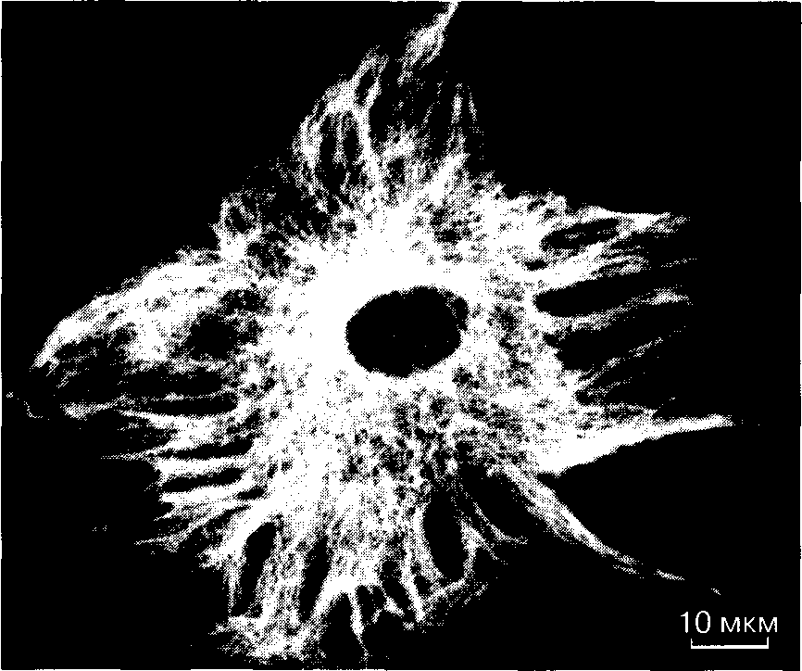

Рис. 2. Иммунофлуоресцентное окрашивание клетки соединительной ткани (фибробласта) моноклональным антителом к тубулину - белку мик­ротрубочек, образующих скелет клетки.

**ПРИМЕНЕНИЕ**

Области применения моноклональных антител:

* идентификация субпопуляций лимфоцитов человека
* истощение клеточных популяций
* выделение клеток
* установление функций молекул клеточной поверхности
* определение группы крови - диагностика опухолей
* локализация опухолей
* иммунорадиометрический анализ
* анализ сложных смесей антигенов
* анализ эмбрионального развития
* моноклональные мутантные антитела
* квадромы
* анализ иммунного ответа

- искусственные ферменты.

Обычные поликлональные антитела давно и широко применяются для определения биологичес­ки активных веществ - белков крови и других био­логических жидкостей, гормонов, ростовых факто­ров, клеточных рецепторов, медиаторов воспаления и иммунитета, бактериальных и вирусных антиге­нов, различных ядов и т.п. Моноклональные антите­ла из-за высочайшей специфичности, стандартности и технологичности получения успешно вытесняют и заменяют иммунные сыворотки.

Далее гибридомы создают уникальные возмож­ности в аналитических целях: их можно применять как "иммунологический микроскоп" с чрезвычай­но высоким разрешением. Так, например, если нуж­но сравнить две клеточные линии, отличающиеся одним или немногими антигенами, и надо выявить такие антигены, то метод гибридом предоставляет для этого исключительные возможности. Проиммунизировав мышей одной из линий и получив сот­ни гибридом, продуцирующих антитела к антиге­нам этой линии, можно найти одну или две с антителами только к данной линии. Размножив та­кую гибридому в пробирке или вырастив ее на мы­шах, можно получить огромное количество антител к уникальному антигену (или детерминантной груп­пе), затерянному среди других компонентов клетки подобно иголке в стоге сена. Это будет продукт од­ного клона. В крови иммунизированного животно­го среди множества других антител он никак не про­явится из-за чисто количественных отношений. Благодаря же гибридомам его можно не только об­наружить, но и вывести в линию и получить любое количество соответствующих антител. С помощью гибридом можно обнаружить антигены, характер­ные для опухолей определенных тканей, получить к ним антитела и использовать их для диагностики и типирования опухолей.

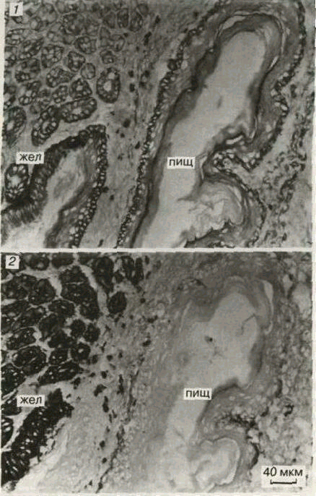

Рис. 3. Последовательные срезы через желудок (жел) и пищевод (пищ) мыши, окрашенные двумя моноклональными антителами: 1 - первое моноклональное антитело реагирует с эпителием пи­щевода и слабее с эпителием желудка; 2 - второе моноклональное антитело реагирует только с эпителием желудка.

Такие моноклональные антитела нашли широкое применение в онкологи­ческой клинике. Наконец, во всем мире ведутся активные исследования по использованию моноклональиых антител в качестве специфических пе­реносчиков токсических веществ в опухолевые клетки. Пока же с помощью моноклональных анти­тел в опухоль и ее метастазы доставляются радиоак­тивные вещества, позволяющие обнаружить не­большие узелки опухоли по локализации в них радиоактивности.

Гибридомы сыграли и продолжают играть огромную роль в фундаментальной и прикладной иммунологии. Они созданы на основе клонально-селекционной теории иммунитета и явились самым ярким и окончательным доказательством этой теории. Гибридомы сделали реальностью предполагаемые клоны антителообразующих клеток и позволили даже обнаружить их существование в организме до введения соответствующего антигена. Гибридомы революционизировали иммунологическую промышленность и создали в ней совершенно новые области. Благодаря гибридомам возникли методы диагностики многих заболеваний и появились новые пути для изучения злокачественных опухолей. И хотя гибридомы скорее относят к гениальным изобретениям, а не к открытиям, они были отмечены в 1984 году Нобелевской премией, высшей научной наградой, присуждаемой за выдающиеся открытия. (Келер и Мильштейн)

К настоящему времени получено громадное количество гибридом-продуцентов моноклональных антител к различным, в том числе к опухоле-ассоциированным антигенам. Наиболее популярными препаратами МКА в настоящее время являются Мабтера и Герцептин (Швейцария). Первый применяется для лечения некоторых злокачественных заболеваний крови человека, второй - при раке молочной железы. Эти антитела специфически связываются с антигеном злокачественных клеток, вызывая их гибель в результате каскада иммунологических реакций. Первые клинические результаты применения Мабтера показали, что у 50% пациентов с большими опухолями и рецидивами при неблагоприятном прогнозе заболевания наступает стабилизация процесса. Герцептин сравнительно недавно вошел в арсенал терапевтических средств, применяемых в онкологии, но уже зарекомендовал себя как эффективный препарат при раке молочной железы, устойчивом к обычному лечению. Использование Герцептина у больных раком молочной железы вместе с химиопрепаратами позволяет повысить эффективность лечения особенно в тех случаях, когда заболевание не поддается обычной химиотерапии. Интенсивные работы по получению новых моноклональных антител и разработке на их основе лекарственных и диагностических средств ведутся и в нашей стране. Перспективным является еще одно направление. Это - использование моноклональных антител для создания иммуномагнитного фильтра, "сорбента". Сущность метода состоит в том, что привязанные к ферромагнитным микрочастицам моноклональные антитела, находясь в магнитном поле, могут высоко специфично извлекать клетки, например, из костного мозга или из опухоли. Затем иммуномагнитный сорбент отделяют и остаются только извлеченные клетки. С помощью такого сорбента можно связывать и удалять клетки (например, злокачественные) или получать из костного мозга здоровые клетки - родоначальники кроветворения, которые могут использоваться для введения этому же больному в случае повреждения кроветворения.

**ЛИТЕРАТУРА**

1. Кеннет Р.Г., Мак-Керн Т.Дж., Бехтол К.Б.

Моноклональиые антитела: Гибридомы: новый уровень логического анализа. М.: Медицина, 1983.

2. Роит А. Основы иммунологии. М.: Мир, 1991.

3. А.Ю. Барышников, Е.Р. Полосухина. Моноклональные тела в онкологии.

4. Г.И. Абелев. Моноклональные антитела.